§2.1.3函数的简单性质（第1课时）
班级 姓名
【教学目标】
知识与技能：1、通过生活中的例子帮助学生理解增函数、减函数及其几何意义。
2、学会应用函数的图象理解和研究函数的单调性及其几何意义。
过程与方法：1、通过本节课的教学，渗透数形结合的数学思想，对学生进行辨证唯物主义的教育。
2、通过探究与活动，使学生明白考虑问题要细致，说理要明确。
情感与态度：1、通过本节课的教学，使学生能理性的描述生活中的增长、递减的现象。
2、通过生活实例感受函数单调性的意义，培养学生的识图能力和数形语言转化的能力。
【重点】函数单调性概念的理解及应用

【难点】函数单调性的判定及证明

【课前预习】
1．函数在上是单调 函数。
2．在一碗水中，加入一定量的糖，糖加得越多越甜，设水的质量为1，糖的质量为，则糖水的浓度为，试证明当的值增大时，随之增大。

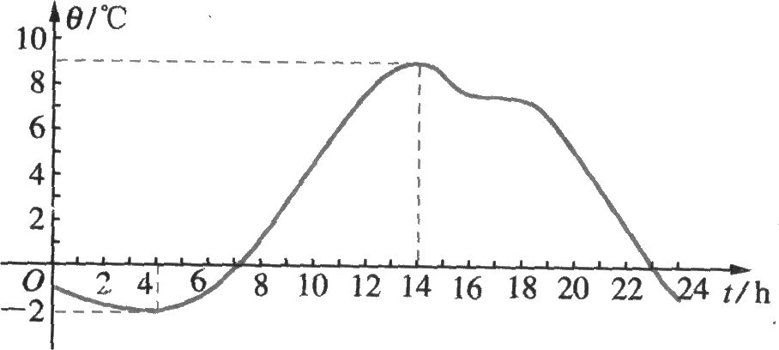
【问题情境】
情境1：左图是某市一天24小时内的气温变化图。气温是关于时间的函数，记为 ，观察这个气温变化图，说明气温在哪些时间段内是逐渐升高的或下降的？怎样用数学语言刻画在上述时间段内“气温随着时间的增加而升高”这一特征？

情境2：画出下列三个函数的图象，并指出图象变化的趋势。
（1） （2） （3）

【数学建构】
一般地，设函数的定义域为，区间，对于区间上的任意两个值$x_{1},x_{2}$，
⑴若当$x_{1}$<$x_{2}$时，都有 ,则说函数在区间上是增函数，称为函数的单调 区间（如图1）；
⑵若当$x_{1}$<$x_{2}$时，都有 ,则说函数在区间上是减函数，称为函数的单调 区间（如图2）。
1
x
2
x
)
(
1
x
f
)
(
2
x
f
)
(
x
f
图1
y
x
1
x
2
x
)
(
1
x
f
)
(
2
x
f
)
(
x
f
图2
y
x

【例题精讲】
例1．试写出下列三个函数的单调区间
（1） （2） （3）

想一想：在其定义域上是单调减函数吗？为什么？

变式1．讨论函数的单调性。

变式2．讨论函数（）的单调性。

变式3．讨论函数的单调性。

例2．求证：函数在区间上是单调增函数。

感悟：1．判断函数单调性的常见方法：
2．证明函数单调性的一般步骤：
【课堂反馈】
1．判断函数的单调增区间是 ，单调减区间是 。
2．观察课本37页第6题函数和的图象，写出函数和的单调增区间。

【课后反思】
在教学过程中，教师设置问题情景让学生想办法解决；通过教师的启发点拨，学生的不断探索，最终把解决问题的核心归结到判断函数的单调性。然后通过对函数单调性的概念的学习理解，最终把问题解决。整个过程学生学生主动参与、积极思考、探索尝试的动态活动之中；同时让学生体验到了学习数学的快乐，培养了学生自主学习的能力和以严谨的科学态度研究问题的习惯。
通过安排基本练习题，使学生在完成必修教材基本学习任务的同时，拓展自主发展的空间，让每一个学生都得到符合自身实践的感悟，使不同层次的学生都可以获得成功的喜悦，看到自己的潜能，从而激发学生饱满的学习兴趣，促进学生自主发展、合作探究的学习氛围的形成．

